嫌内地医护不懂英文的香港医学会长，确诊了！

原创 有里儿有面 [有理儿有面](javascript:void(0);)

**有理儿有面**

微信号 youli-youmian

功能介绍 你说是不是

2022-03-12[原文](https://mp.weixin.qq.com/s?__biz=Mzg3MjEyMTYyNg==&mid=2247555055&idx=1&sn=f8a7565d8e1a1be140366a8a82982889&chksm=cef6439af981ca8c35451709833cbe3e3cf5705566aaee6574f1848e2c0e75af06b2e791d22e&scene=27#wechat_redirect&cpage=7) 发表于

收录于合集





**全文共2392字，图片11张，预计阅读时间为7分钟。**

**文章首发于“有理儿有面”（youli-youmian），欢迎大家在朋友圈和微信群转发。**

**公众号及其他平台转载请在后台留言。**



▼

香港3月12日新增27647宗新冠确诊，过去一天再有198人离世，并有87宗滞后呈报死亡个案，合计单日新增死亡285人，第五波疫情至今累计有3516人死亡。

一个月左右的时间，香港就有超三千五百人感染新冠后过世。香港大学推算认为，3月8日已有184万人实际感染，到4月份，将有430万人感染。

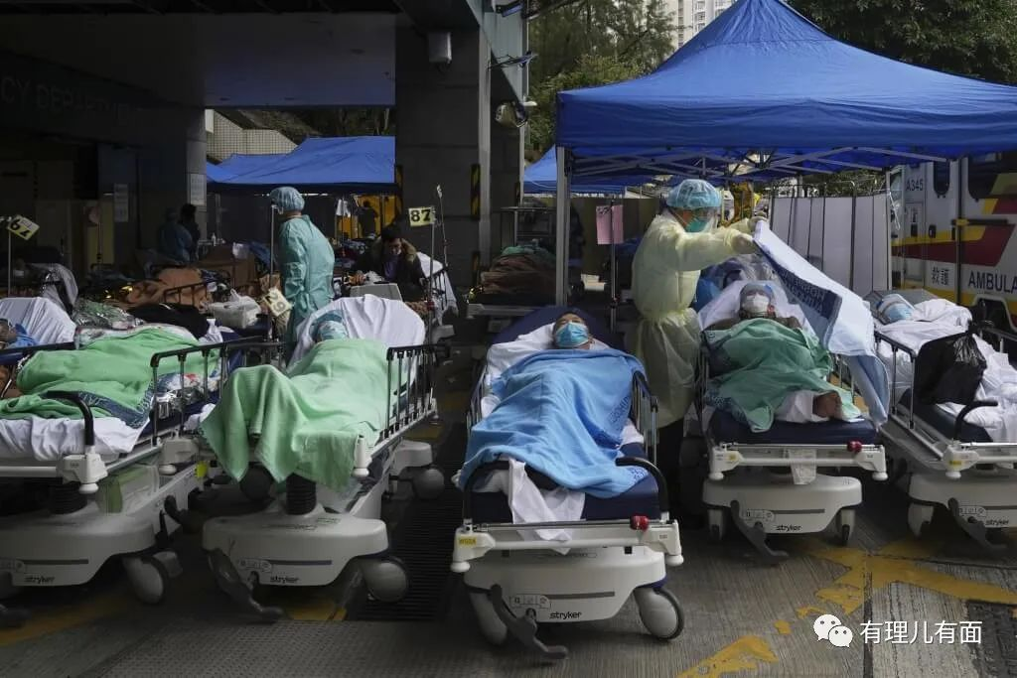

香港深陷病毒泥潭，怎么办！不怕，香港背后有强大的祖国！

3月9日，行政长官林郑月娥宣布已向中央请求派内地医护援港，3月10日，林郑月娥在接受新华社专访时再次强调，抗击疫情是特区政府压倒一切的任务。

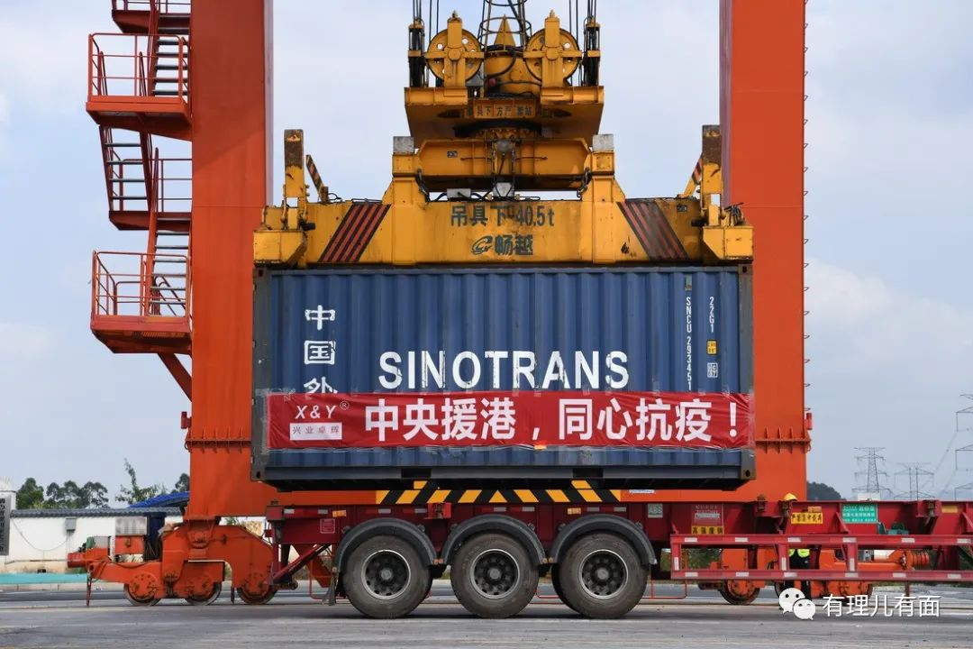

有关心香港新闻的小伙伴会想起2020年7月份，香港也有过一次疫情爆发，当时特区政府也向中央求援，但是有大量妖魔鬼怪跳出来反对内地医护援港。

这次，他们会不会又跳出来叫骂呢？

有理哥估计不会，因为他们感染了新冠，肺不好，叫不出来了。

你看，香港医学会会长蔡坚，确诊了。

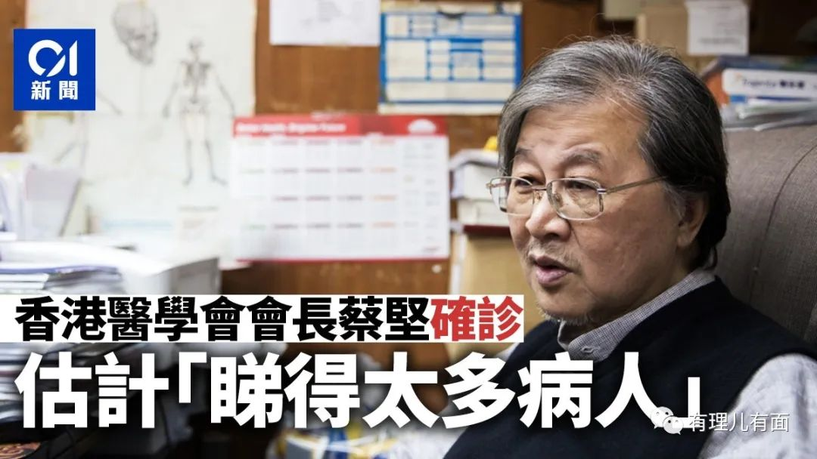

3月9日，香港医学会公布其会长蔡坚新冠确诊的消息。公布这消息时，还不忘给自己涂脂抹粉，说蔡坚一直在诊所（私人医疗机构）为病人诊治，包括发烧病人及有上呼吸道感染病征病人，估计因此染疫。

蔡坚这人怎么样？有理哥介绍下。

2020年2月份，武汉疫情还在持续中。在全国医护驰援武汉，全国人民万众一心坚决击败病毒的时候，作为香港医学界代表之一，蔡坚跳出来，要求香港对内地彻底封关，称“不采取封关，就无法杜绝疫情蔓延，而再多的医疗措施都难以补救扩大的疫情。”

在活动中，蔡坚带上黑口罩，举起代表港毒“五大素球，缺衣不可”手势，明确表态自己反中乱港，支持港毒的政治立场。

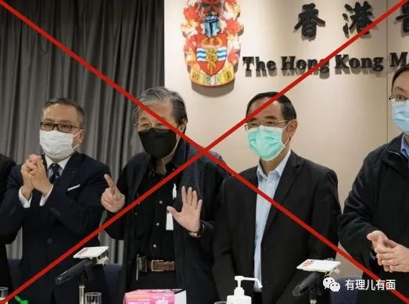

2020年7月，内地疫情已实现动态清零，欧美在强烈爆发，香港因国外输入病毒导致发生疫情，特区政府准备向中央请求支援。

蔡坚这时又利用医学会的平台召开记者会称，香港经训练的医生均全部曾在医管局工作，无论病历、药物等均是以英文与其他医生沟通，相反大陆医护则是说普通话及写简体字，担心内地医护一旦来港后会造成“混乱”。

内地医生，最少都是本科5年才能毕业，会不懂英语？

两地医疗系统虽然有不同，但都是中国人，中国内地就曾对逾百个国家及世卫组织、非盟等国际组织提供紧急援助，此前也曾派出医疗队伍驰援疫情严重的如伊朗、塞尔维亚、意大利、柬埔寨等国。

现在要救自己同胞，就被这些“医学代表”嫌弃不会英语！？

而到了2020年8月份，援港检测队准备出发之前，蔡坚又再次跳出来反对。他说，香港确诊数字近日回落至双位数，反问全民检查是否必要？

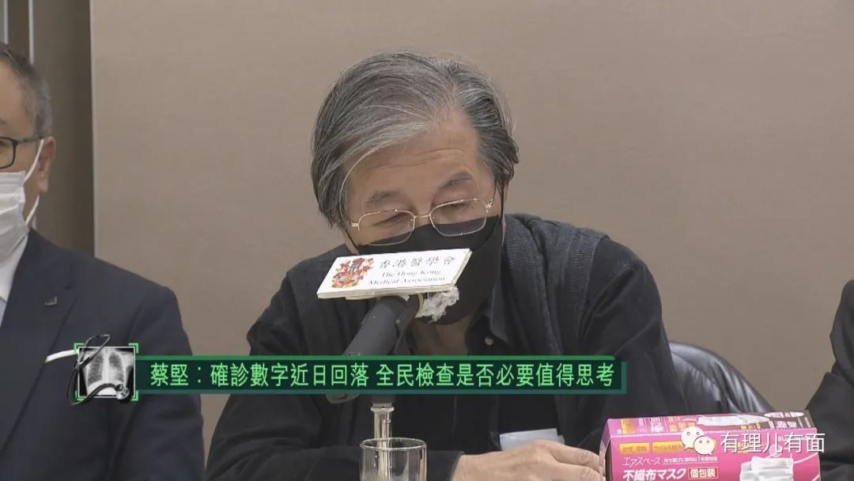

其认为不需要内地支援，虽然当时公营医院医生压力很大，亦有医生已受感染，但私家医生未被要求分担公营医疗服务，认为逾六千名私家医生有能力支援抗疫工作，希望政府可善用资源。

2022年的今天，香港医疗系统确实被新冠击穿了，私营医疗如何“支援”？

举个例子：3月10日港媒香港01报道，89岁老人在家染疫后呕吐、失禁，由于病人太多救护车无法及时赶至，家属只得在半夜奔波于多间私家医院，均被拒之门外。最后自行到公立医院排队，等到医生诊断时已出现“大白肺”，最终不幸病逝。

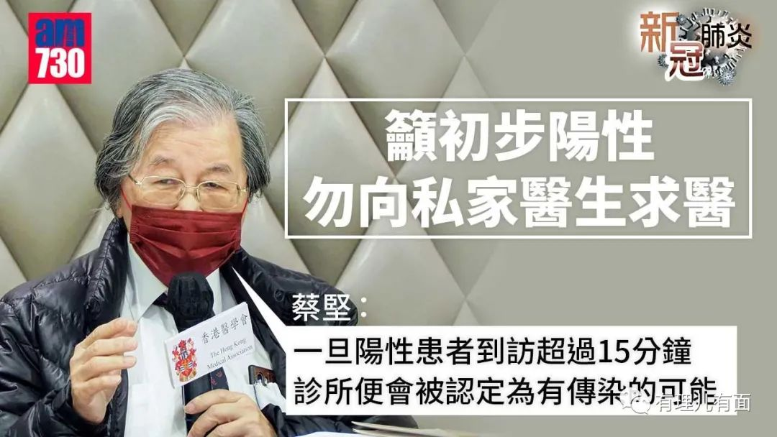

私营医疗的所作所为，有理哥在《[让私营医疗资本支援香港抗疫？可以，每人每天十万！](http://mp.weixin.qq.com/s?__biz=Mzg3MjEyMTYyNg==&mid=2247554581&idx=1&sn=a49a9535fef3ac1713123a086c9cacfb&chksm=cef64260f981cb76399a39bb606bd39cecd047c4f4d6d779f47d4ed2da3f918c0cdd9e762ef6&scene=21#wechat_redirect)》一文中详细介绍过。

这种消息太多太多，连中央领导听后都直摇头，韩正副总理都在接见港区人大代表时，说希望这些是假消息。

作为掌握着专业医学知识的蔡坚，是不懂得检测的重要性吗？当然不是！

就在反对内地医护援港的同时，蔡坚公开喊话特区政府全民派发3000元“新冠肺炎医疗券”，资助港人在私家医院进行病毒检测或其他与新冠肺炎有关的医疗服务。蔡坚甚至说，特区政府若不改变政策，“全中国的专家下来都没用”。

特区政府派发医疗券，不就是香港社会全民付钱给私营医疗资本做全民检测？

内地检测队援港的全民免费检测他反对，却要香港社会付钱给私家医院做全民检测，蔡坚拿着谁的钱说话，一目了然！

为了钱，私营医疗资本不惜把香港普通市民的生命绑在反中战车上，果不其然“资本来到世间每个毛孔都滴着血和肮脏的东西”！

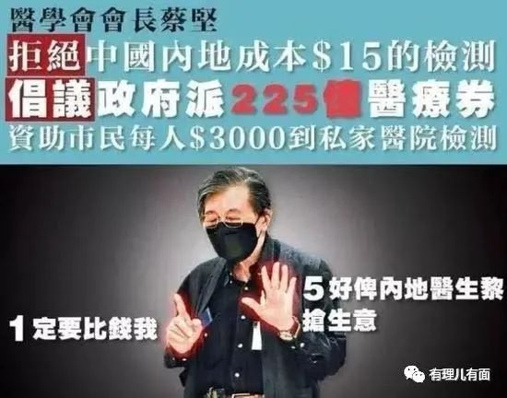

2021年1月，《香港国安法》落地半年左右，乱港派树倒猢狲散乱作一团，蔡坚又跳出来对媒体说，由于香港的政治气氛转变，近年移民外国的港人越来越多，并指身边认识的十位医生里，有八位都有移民打算。

蔡坚还说自己有加拿大及英国的执业资格，当香港的政治环境至“无法承受时”，不排除会离开这个地方。

这就矫情了，你要走快走，还有人求你不成？你看看和你一起反中乱港的另一个黑医护头目，香港公共医疗医生协会会长马仲仪，就坚决追求“自由”跑英国去了。

但马仲仪去到英国，看到英国放任病毒自由传播的所作所为，又开始批评英国防疫不力，让她处于被感染的高风险环境。她在接受加拿大媒体采访时称，在英国也没有觉得很大自由，并婉转的用“有家人和朋友在香港，不希望将来不能回去”的话术，表达自己又想回香港的想法。

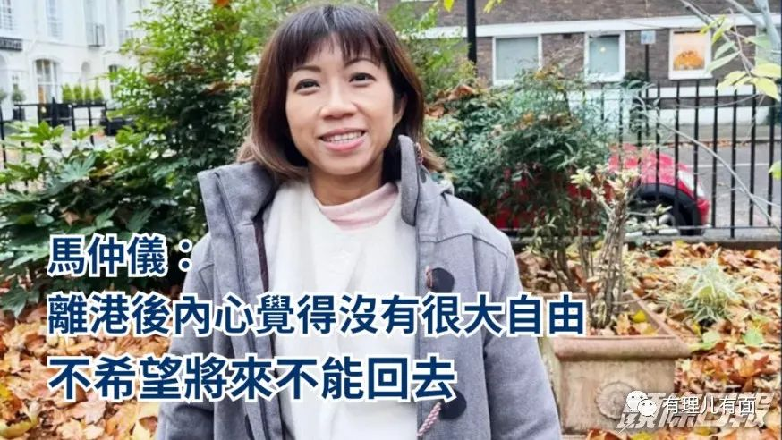

看到马仲仪在前面“翻车”了，猴精猴精的蔡坚当然明白，自己一个黄皮肤，真的去到英国，哪有医疗资本会让他来做代言人，去赚那么多钱。于是就嘴上说不自由，身体却很诚实的留下来。

但在资本的无序之下，香港最终还是走向第五波大爆发的不幸境地。天道好轮回，苍天饶过谁，已经74岁，属于死亡率较高年龄段的蔡坚也感染上了新冠。

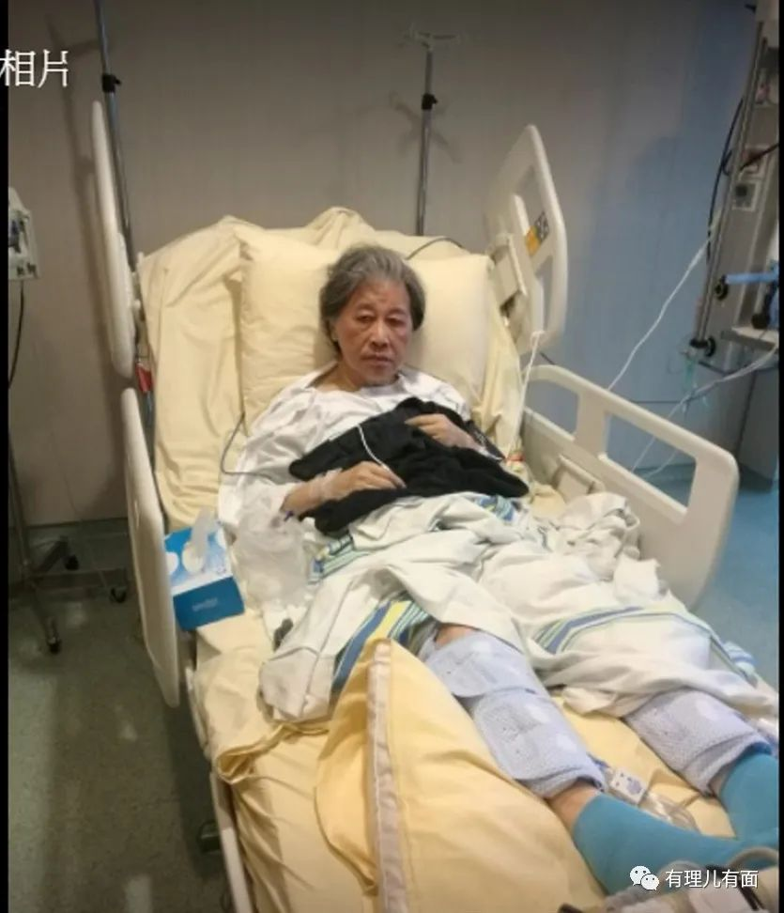

（旧图，非本次感染）

新冠病毒怎么这么不讲“民煮”呢？连蔡坚这种老“民煮”也不放过。

你说，援港的内地医护，也不懂英语，没法帮你。私立医院又不收你这种感染者，公立医院还在排队，你得靠自己吃瑞得西韦，咬咬牙，一个“大号流感”而已，说不定一咬牙，一闭眼，就……

但有理哥和有理哥的小伙伴，都是善良人，我们还是一起来祝福蔡坚吧。

你们想祝他什么？

有理哥就祝蔡坚不要脑萎缩、不要大白肺，也不要像香港大学研究报告说的那样睾丸坏死，少留点后遗症，总之一句话，祝他早日与病毒共存。

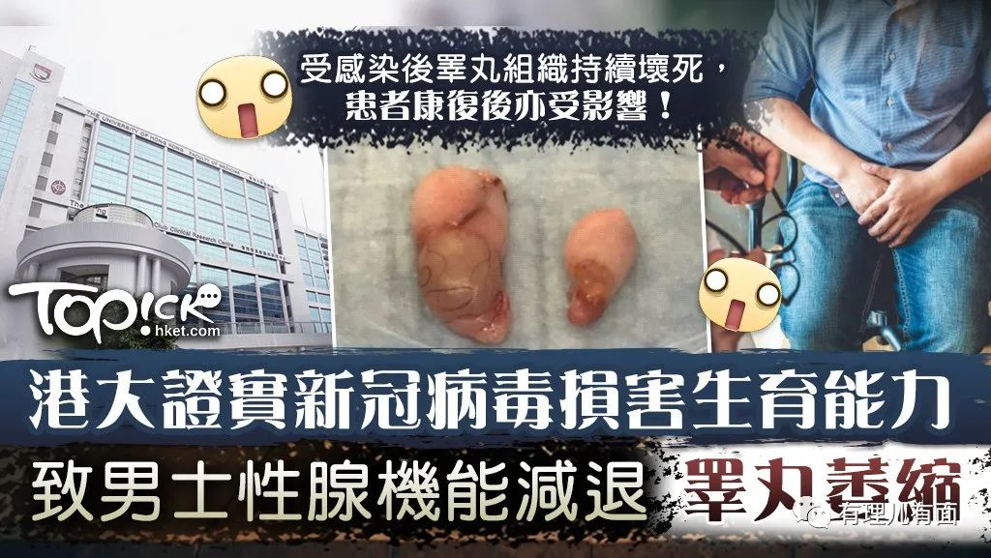

**图片源自网络**





**关注公众号：**

**有理儿有面**

**理   性｜   揭   秘｜   探   讨**







有里儿有面

**微信扫一扫赞赏作者** **赞赏**

已喜欢，对作者说句悄悄话

取消

**发送给作者**

**发送**

最多40字，当前共字

 人赞赏

上一页 1/3 下一页

长按二维码向我转账

受苹果公司新规定影响，微信 iOS 版的赞赏功能被关闭，可通过二维码转账支持公众号。

### 精选留言

用户设置不下载评论